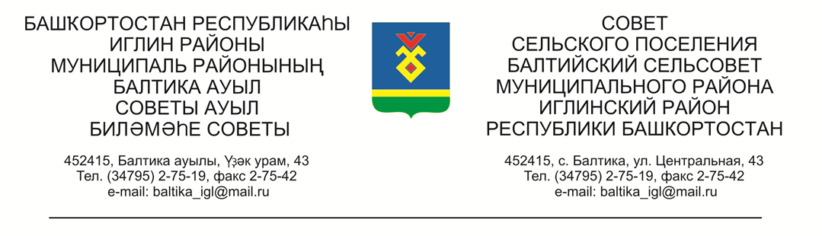

**КАРАР РЕШЕНИЕ**

# «08» ноябрь 2022й. №352 «08» ноября 2022г.

**Об утверждении проекта реконструкции административного здания по адресу: Республика Башкортостан, Иглинский район, с.Балтика, ул.Зеленая д.1**

Заслушав и обсудив об утверждении проекта реконструкции в отношении административного здания с кадастровым номером 02:26:060802:141, расположенного по адресу: Республика Башкортостан, Район Иглинский, Сельское поселение Балтийский сельсовет, с.Балтика, ул.Зеленая д.1, Совет сельского поселения Балтийский сельсовет муниципального района Иглинский район Республики Башкортостан решил:

1. Утвердить проект реконструкции административного здания по адресу: Республика Башкортостан, Иглинский район, с.Балтика, ул.Зеленая д.1 (согласно приложения № 1, приложению№2, приложению№3, приложению №4, приложению №5).
2. Обнародовать решение об утверждении проекта реконструкции административного здания по адресу: Республика Башкортостан, Иглинский район, с.Балтика, ул.Зеленая д.1 на стенде информации в администрации сельского поселения Балтийский сельсовет.

3. Контроль за исполнением настоящего решения возложить на постоянную комиссию по развитию предпринимательства, земельным вопросам, благоустройству и экологии (Председатель комиссии Фрик С.А. )

Глава сельского поселения И.М.Бугвин